Рис. 1 Тема в соответствии с вариантом

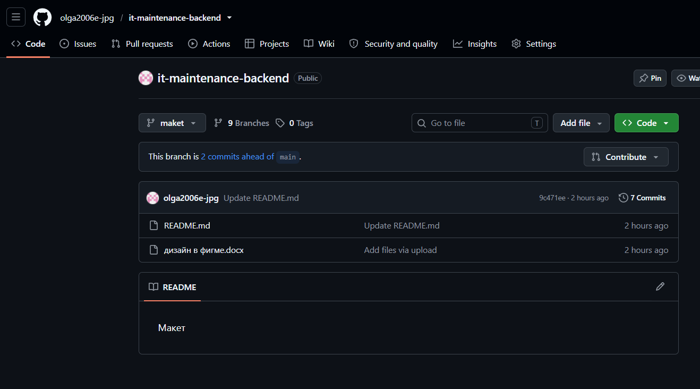
Рис. 2 Гит

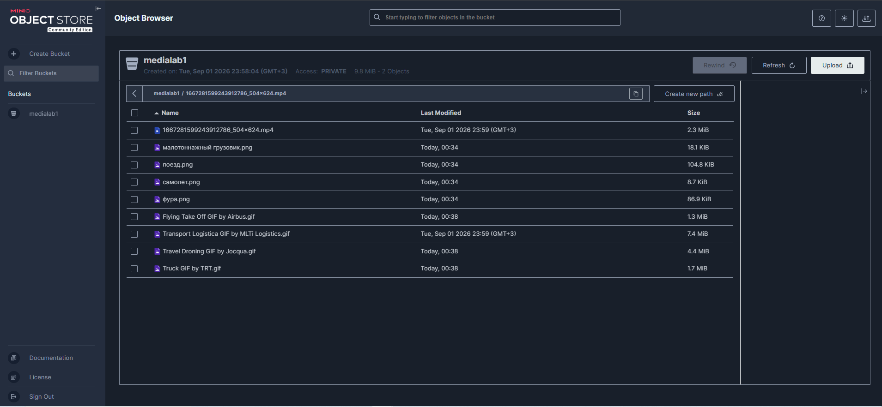
Рис. 3 Minio

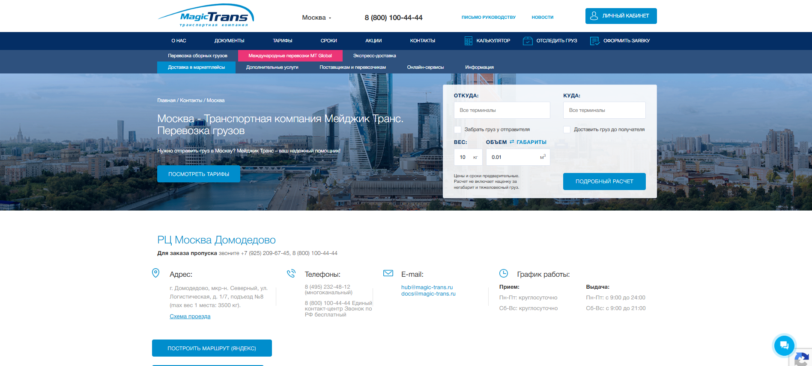
Рис. 4 Сайт - образец
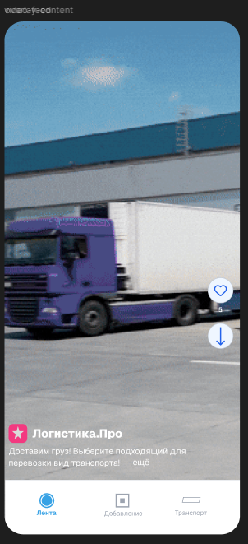
Рис. 5 Дизайн первой страницы мобильного приложения

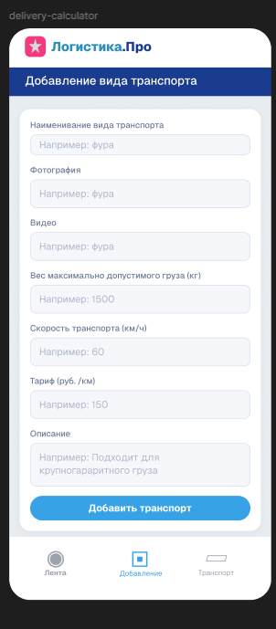
Рис. 6 Дизайн второй страницы мобильного приложения

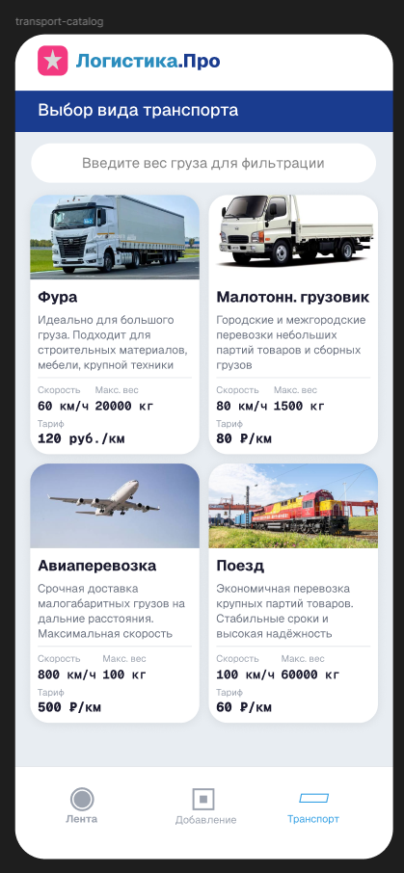
Рис. 7 Дизайн третьей страницы мобильного приложения

